**Individuele opdracht**



**Tijdsduur: 1 uur**

|  |
| --- |
| **De situatie:**  Dit is een knipvel. De planten moeten in de juiste tabel worden geplaatst |

|  |  |  |
| --- | --- | --- |
| **Dit heb je nodig:**  Dit knipvel en uitwerkblad  Een schaar  Lijm |  | **Dit leer je:**  **Je leert de planten herkennen en je kan ze op groep indelen** |
|  | | |
| **Dit ga je doen: (aan de slag)**  Zoek via internet uit welke plant in welke rij van de tabel hoort. Knip de wetenschappelijke naam, Nederlandse naam, foto en beschrijving uit. Plak de juiste gegevens op de juiste plek. | | |
|  | | |
| **De opdracht** | | |

|  |  |  |
| --- | --- | --- |
| Nederlandse naam | Wetenschappelijke naam | Beschrijving |
| Kerstroos | Erica carnea | Vaste plant / struik  Bloemkleur: wit, rose  Bloeitijd: januari – april  Wintergroen |
| Struikheide | Thuja | Conifeer  Bloemkleur: niet relevant  Schubben, groenblijvend, kan solitair en als haag |
| Winterheide | Aubrieta | Vaste plant  Bloemkleur: paars  Bloeitijd: Maart  Laag blijvende vaste plant |
| Braam | Buxus | Struik  Bloemkleur: nvt  Bloeitijd: nvt  Groenblijvend, langzaam groeiend. Kan gebruikt voor haag en vorm snoei |

|  |  |  |  |  |
| --- | --- | --- | --- | --- |
| Nederlandse naam | Wetenschappelijke naam | Beschrijving | | |
|  |  | |  |
| Hebe | Rosa | | Struik  Bloemkleur: divers  Bloeitijd: mei, juni, juli  Doorns |
| Levensboom | Rubus | | Klein fruit  Bloemkleur: wit  Bloeitijd: juni, juli, augustus |
| Roos | Hydrangea | | Struik  Bloemkleur: divers  Bloeitijd: juni, juli  Bloemen in trossen en pluimen |
| Bergthee | Hebe | | Struik  Bloemkleur: divers  Bloeitijd: divers  90 tot 100 soorten, meest groenblijvend |
| Hortensia | Calluna vulgaris | | Struik / vaste plant  Bloemkleur: paars, wit, rood/rose  Bloeitijd: augustus – oktober  Groenblijvend |
| Blauwkussen | Laurus nobilis | | Struik  Bloemkleur: nvt  Bloeitijd: nvt  Blad wordt gebruikt als kruid.  Groenblijvend |
| Laurier | Gaultheria procumbens | | Struik  Bloemkleur  Bloeitijd: niet relevant  Besdragend in november  Laag blijvende struik |
| Buxus | Helleborus | | Vaste plant  Bloemkleur: wit  Bloeitijd: december, januari |

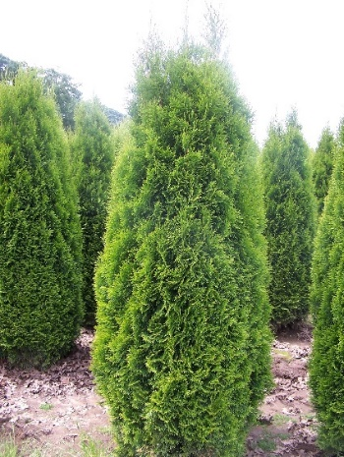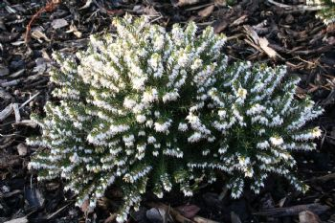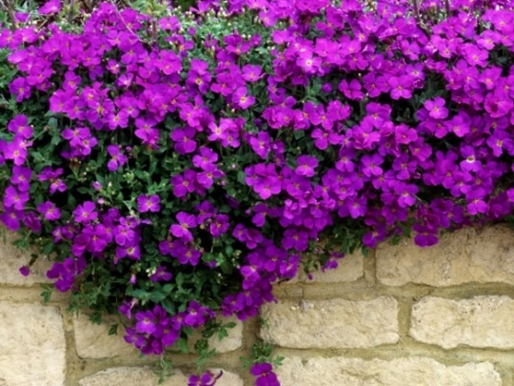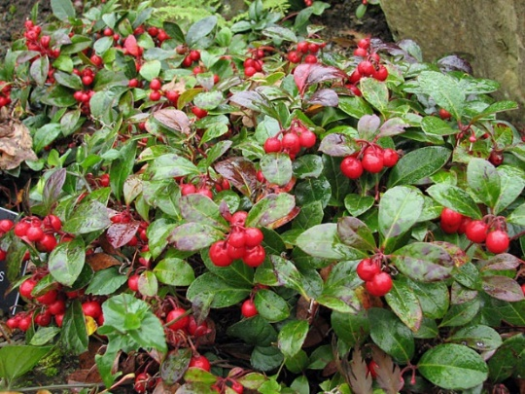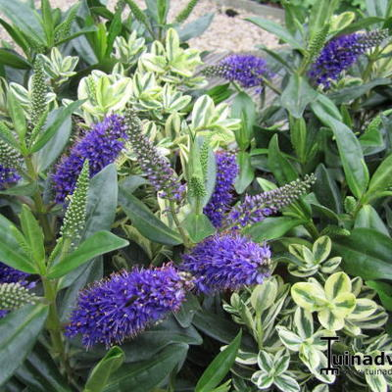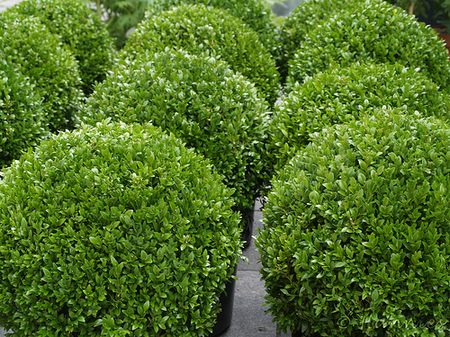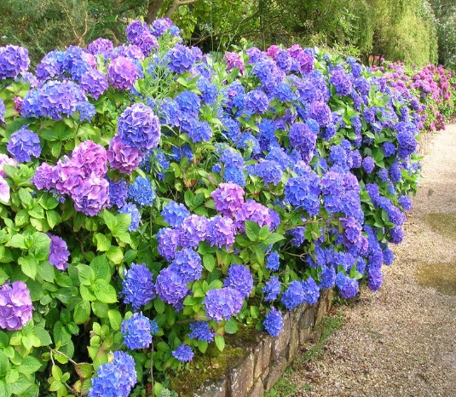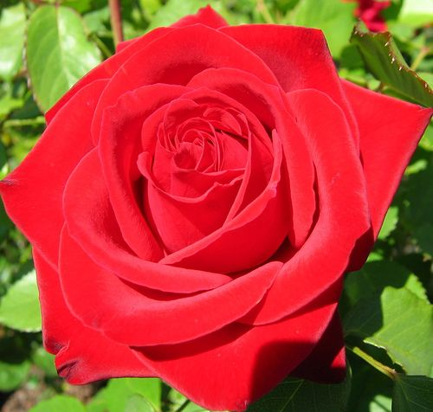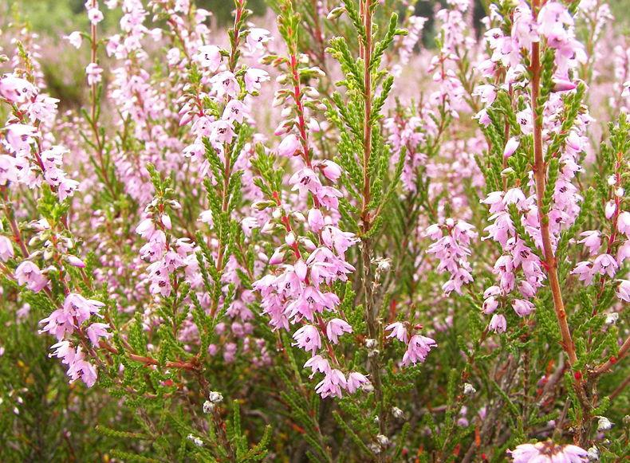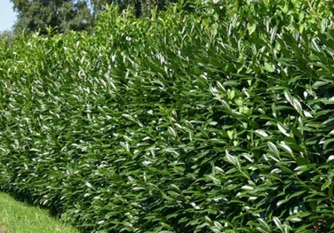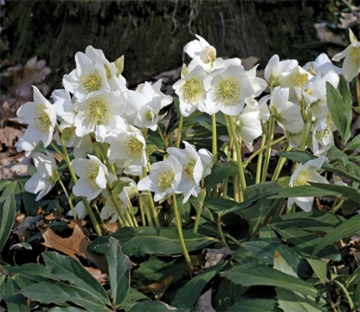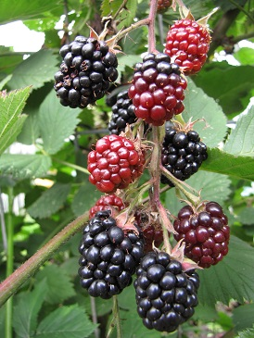

|  |  |  |  |  |
| --- | --- | --- | --- | --- |
| Maand | Nederlandse  Naam | Latijnse naam | Foto | Opmerkingen/ bijzonderheden |
| Januari |  |  |  |  |
| Februari |  |  |  |  |
| Maart |  |  |  |  |
| April |  |  |  |  |
| Maand | Nederlandse  Naam | Latijnse naam | Foto | Opmerkingen/ bijzonderheden |
| Mei |  |  |  |  |
| Juni |  |  |  |  |
| Juli |  |  |  |  |
| Augustus |  |  |  |  |
| Maand | Nederlandse  Naam | Latijnse naam | Foto | Opmerkingen/ bijzonderheden |
| September |  |  |  |  |
| Oktober |  |  |  |  |
| November |  |  |  |  |
| December |  |  |  |  |